ПРАВИТЕЛЬСТВО РОССИЙСКОЙ ФЕДЕРАЦИИ
ФЕДЕРАЛЬНОЕ ГОСУДАРСТВЕННОЕ АВТОНОМНОЕ
ОБРАЗОВАТЕЛЬНОЕ УЧРЕЖДЕНИЕ ВЫСШЕГО ОБРАЗОВАНИЯ
НАЦИОНАЛЬНЫЙ ИССЛЕДОВАТЕЛЬСКИЙ УНИВЕРСИТЕТ
«ВЫСШАЯ ШКОЛА ЭКОНОМИКИ»

Высшая школа бизнеса
Образовательная программа бакалавриата «Управление бизнесом»

Изучение метаэвристического алгоритма
«Cuckoo Search»

Исполнитель:
Бородин Алексей Владиславович
Студент группы БМБ1901

Научный руководитель:
Профессор департамента финансового менеджмента
Копцев Владимир Сергеевич

Москва 2023

Аннотация

В последнее время оптимизационные алгоритмы стали как никогда популярны за счёт недостаточности эффективности существующих решений во многих сферах и задачах. Программные компоненты не способны просчитывать текущий объем расчётов, требуемых для решения тех или проблем. Именно поэтому особую популярность приобрели роевые алгоритмы, которые берут свое начало в природе. Их суть заключается в анализе процессов, происходящих в стаях у особей разных видов животных и последующем проецировании этих процесс в способы оптимизации более широких задач уже на математическом уровне. Данная работа посвящена изучению одного из таких алгоритмов – метаэвристического алгоритма Cuckoo Search. Он позволяет оптимизировать, в частости, облет точек в пространстве, а также способен работать эффективнее своих аналогов. Что делает его изучение ещё более актуальным.
Целью данной работы является изучение метаэвристического алгоритма Cuckoo Search, разбор его основных принципов работы, сравнение с похожими алгоритмами и выделение способов применения. Для этого будут рассмотрены видовые особенности изучаемого животного, на поведении которого базируется изучаемый алгоритм, будут ретранслированы природные явления в математическую интерпретацию, приведены формулы, выполнены эксперименты и расчёты, приведены потенциальные применения алгоритма.
Ключевые слова: Cuckoo search, метаэвристический алгоритм, роевые алгоритмы, Swarm Optimization, БПЛА.

Оглавление
1. Вступление 3
2. Принцип выбора изучаемого вида 3
2.1. Поведение кукушки 3
2.2. Вылупление птенцов 4
3. Полёт Леви 4
4. Правила 5
5. Качество 5
6. Реализация алгоритма 6
6.1. Псевдокод 6
6.2. Словесное описание алгоритма 7
7. Формулы 7
8. Реализация и численные эксперименты 8
8.1. Валидация и изучение параметров 8
8.2. Сравнение 10
9. Применение 11
10. Список литературы 12

1. Вступление

Cuckoo Search – новый метаэвристический алгоритм для решения проблем оптимизации. Он основан на выводковом паразитическом поведении некоторых видов кукушек в сочетании с летным поведением Леви некоторых птиц и плодовых мушек.
В этой работе будет представлен анализ алгоритма Cuckoo Search с подробным описанием его составляющих.

2. Принцип выбора изучаемого вида

2.1. Поведение кукушки

Кукушки известны своей агрессивной стратегией воспроизводства.
Некоторые виды кукушек откладывают яйца в общие гнезда и при этом могут выкидывать чужие яйца, чтобы увеличить вероятность вылупления собственных яиц. Довольно много видов задействуют облигатный выводковый паразитизм, откладывая яйца в гнезда других птиц-хозяев (часто других видов). Некоторые птицы-хозяева могут вступить в прямой конфликт с вторгшимися кукушками. Если хост-птица обнаруживает, что яйца ей не принадлежат, она либо выбросит эти чужие яйца или просто покинет свое гнездо и построит новое гнездо в другом месте.
Самки некоторых видов паразитических кукушек часто специально имитируют цвет и рисунки яиц некоторых избранных видов-хозяев. Это снижает вероятность их яиц быть брошенными и, таким образом, повышает их репродуктивность. Примеры:
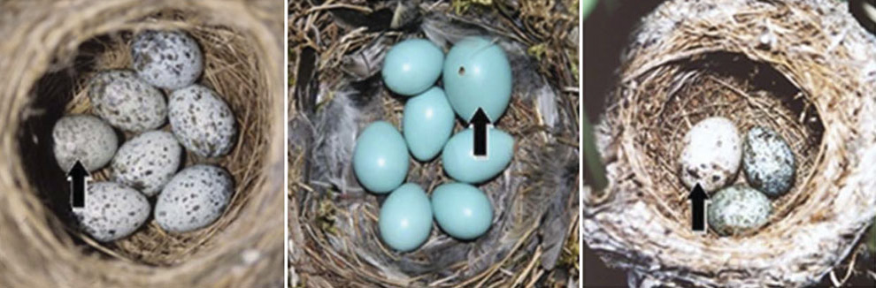
Рисунок 1 – Имитация яиц

2.2. Вылупление птенцов

Кукушки-паразиты часто выбирают гнездо там, где птица-хозяин только что отложила свои яйца. В среднем, кукушкины яйца вылупляются немного раньше, чем их яйца-хозяева.
Как только первый кукушонок вылупляется, первое инстинктивное действие, которое он предпримет, — это выселить яйца. Он будет слепо выбрасывать яйца из гнезда, что увеличит долю пищи, которую получает птенец кукушки от птицы-хозяина.
Исследования также показывают, что кукушонок может имитировать крики птенцов-хозяев, чтобы получить доступ к дополнительным возможностям кормления.

3. Полёт Леви

Полеты Леви — движение, состоящее из серий коротких перемещений, в промежутках между которыми совершаются длинные перемещения. Таким образом, если прочертить траекторию такого движения, то получится большая фигура, состоящая из маленьких, которые по форме напоминают большую.
Полет Леви, названный в честь французского математика Поля Леви, является случайным блужданием, в котором длины шага имеют распределение Леви. При определении как прогулка в пространстве размерностью больше единицы, шаги выполняются в изотропных случайных направлениях.
Полет Леви, по существу, обеспечивает случайное блуждание, в то время как длина случайного шага берется из распределения Леви:
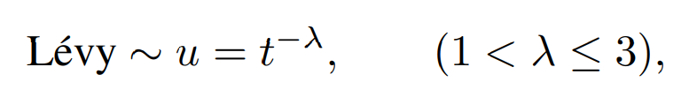

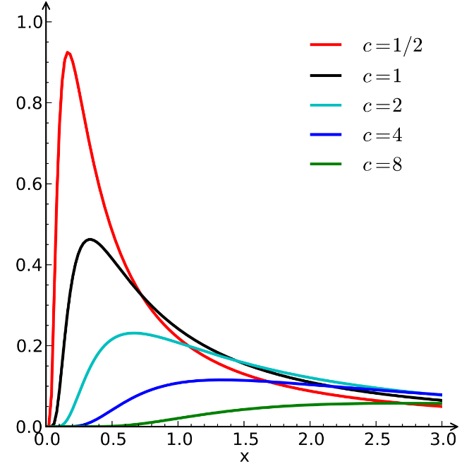
Рисунок 2 – Распределение Леви

4. Правила

Введем следующие три идеализированных правила:
- Каждая кукушка откладывает по одному яйцу и сбрасывает свое яйцо в случайно выбранное гнездо;
- Лучшие гнезда с высоким качеством яиц будут сохранены следующим поколениям;
- Количество доступных хост-гнезд закрепляется, и снесенное кукушкой яйцо обнаруживается птицей-хозяином с вероятностью $p_{a}$∈ [0, 1]. В этом случае птица-хозяин может либо выбросить яйцо, либо покинуть гнездо, и построить новое. Для простоты это последнее предположение может быть аппроксимировано долей $p_{a}$ из $n$ гнезд, замененных новыми гнездами (с новыми случайными решениями).

5. Качество

- Для задачи максимизации качество или приспособленность решения могут быть пропорциональны значению целевой функции.
- Другие формы пригодности могут быть определены аналогично функции пригодности в генетических алгоритмах.
- Для простоты мы можем использовать представление, что каждое яйцо в гнезде представляет собой решение, а кукушкино яйцо - новое решение.
- Цель состоит в том, чтобы использовать новые и потенциально лучшие решения (кукушки) для замены не очень хорошего решения в гнездах.
- Этот алгоритм можно расширить. К более сложному случаю, когда каждое гнездо имеет несколько яиц, представляющих набор решений.
- Сейчас мы будем использовать самый простой подход, когда каждое гнездо имеет только одно яйцо.

6. Реализация алгоритма

6.1. Псевдокод

Основываясь на правилах, основные шаги Поиска Кукушки можно записать как псевдокод, показанный на рисунке.
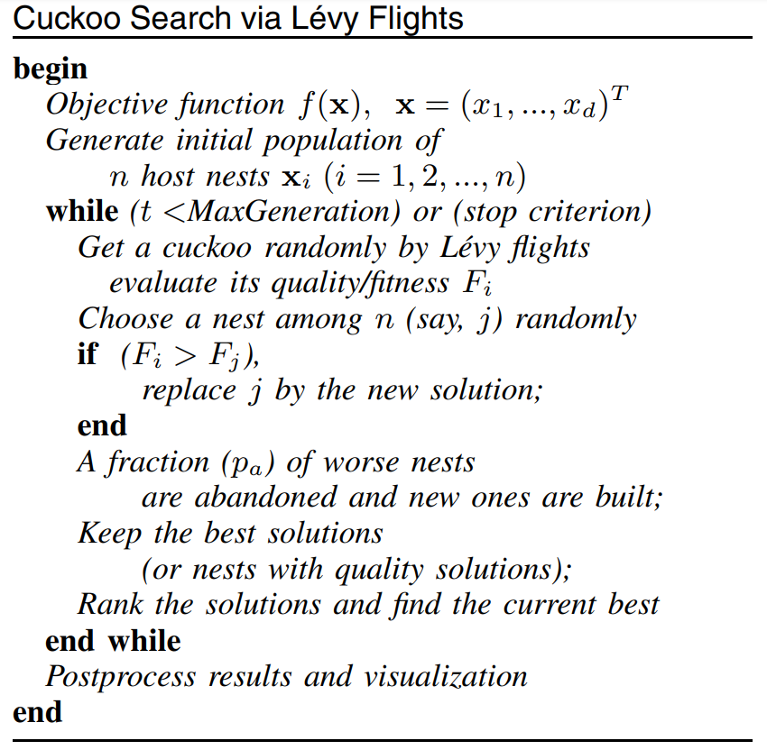
Рисунок 3 – Псевдокод

6.2. Словесное описание алгоритма
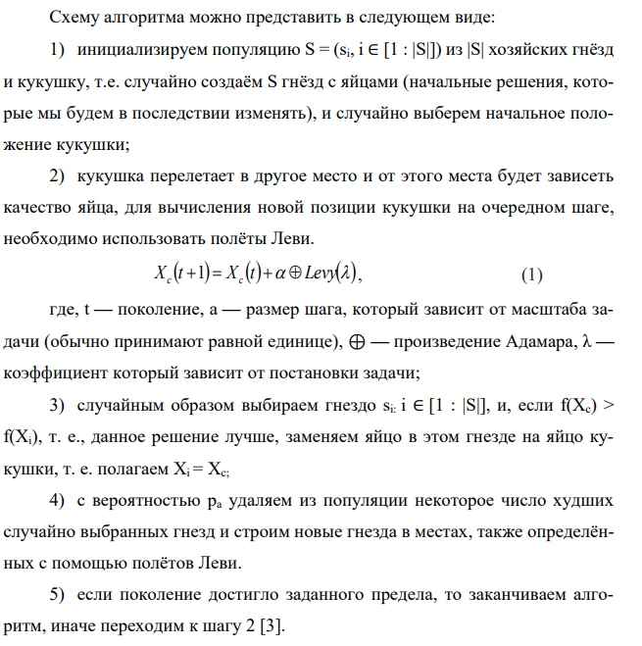

7. Формулы

При генерации новых решений $x(t+1)$, скажем, для кукушки $i$, выполняется полет Леви
где $α>0$ – размер шага, который должен быть связан с масштабом задачи. В большинстве случаев мы можем использовать $α=1$.
Приведенное выше уравнение по существу является стохастическим уравнением случайного блуждания. В общем случае случайное блуждание – это Цепь Маркова, следующий статус/местоположение которой зависит только от текущего местоположения (первый член в приведенном выше уравнении) и вероятности перехода (второй член).
Продукт ⊕ означает поэлементные умножения. Здесь случайное блуждание по полету Леви более эффективно в исследовании пространства поиска по мере его длины.
Полет Леви, по существу, обеспечивает случайное блуждание, в то время как длина случайного шага берется из распределения Леви:
которое имеет бесконечную дисперсию с бесконечным средним значением.
Здесь шаги образуют процесс случайного блуждания со степенным распределением длины шага.
Некоторые из новых решений должны генерироваться Леви, находиться вокруг лучших решений, полученных до этого момента – это ускорит локальный поиск.

8. Реализация и численные эксперименты

8.1. Валидация и изучение параметров

После реализации мы должны проверить алгоритм, используя тестовые функции с аналитическими или известными решениями. Например, одной из многих тестовых функций, которые можно использовать, является двумерная функция Михаэлевича:
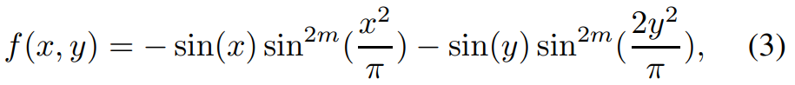
где m = 10 и (x, y) ∈ [0, 5] × [0, 5].
Эта функция имеет глобальный минимум f∗ ≈ −1,8013 при (2,20319, 1,57049). Ландшафт этой функции выглядит как на рисунке 4.
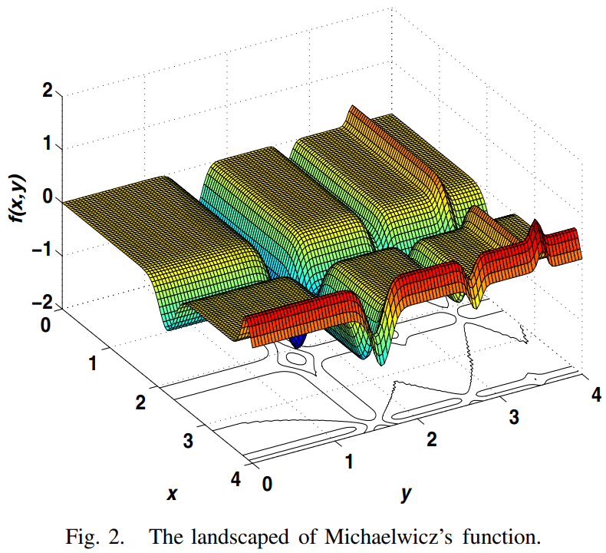
Рисунок 4 – График

Этот глобальный оптимум можно легко найти с помощью Поиска Кукушки.
Результаты показаны на рисунке 5, где конечные местоположения гнезд также отмечены на рисунке знаком
Здесь было использовано $n=15$ гнезд, $α=1$и $p_{a}=0.25.$ В большинстве симуляций $n$ = от 15 до 50.
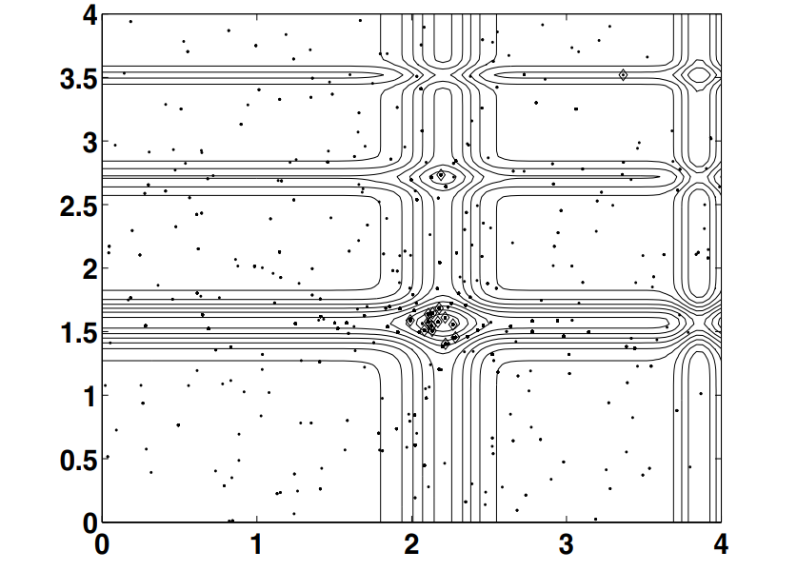
Рисунок 5 - Гнёзда
Из рисунка видно, что по мере приближения к оптимуму, большинство гнезд агрегируются в сторону глобального оптимума. Также заметно, что гнезда распределены по разным (локальным) оптимумам в случае мультимодальных функций. Это означает, что ПК может найти все оптимумы одновременно, если число гнезд значительно превышает число локальных оптимумов.
Это преимущество может стать более значительным при работе с многомодальными и многокритериальными задачами оптимизации.
Из моделирования было выведено, что n = 15 и $p_{a}$ = 0,25 - достаточно для большинства проблем с оптимизацией.
Результаты и анализ также подразумевают, что скорость сходимости в какой-то степени не чувствительна к используемым параметрам. Это означает, что точная настройка не нужна для решения тех или иных задач. Поэтому можно использовать фиксированные n = 15 и $p_{a}$ = 0,25 в остальных симуляциях, особенно для сравнительных исследований.

8.2. Сравнение

PSO – Particle Swarm Optimization, CS – Cuckoo Search.

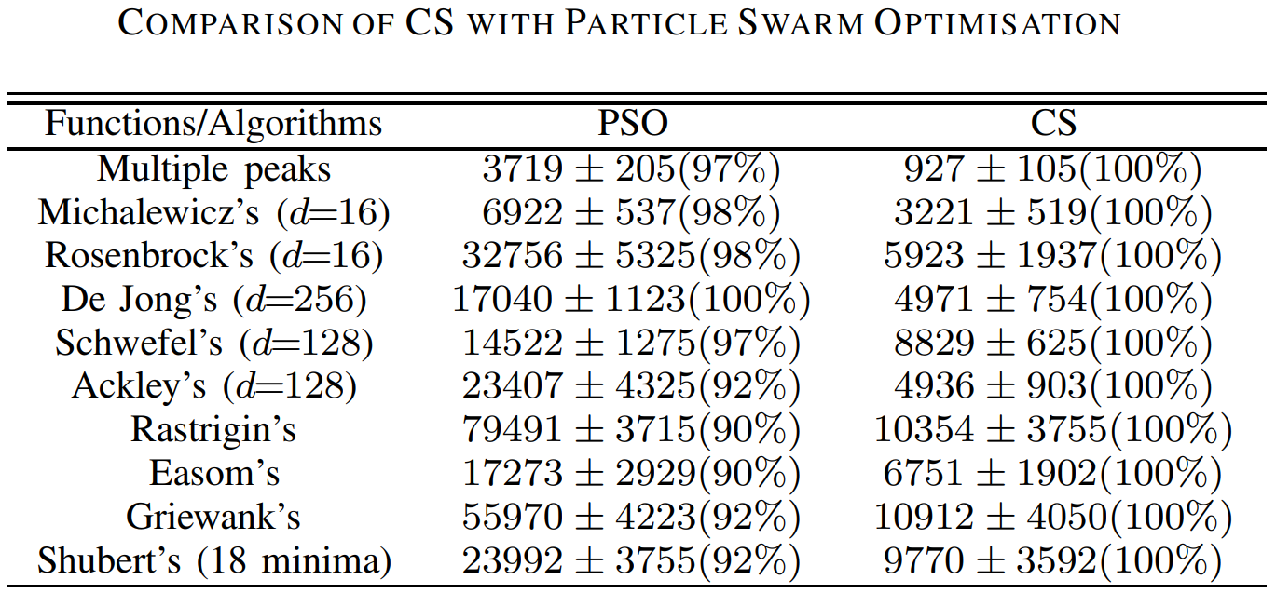

Мы видим, что CS намного эффективнее находит глобальные оптимумы с более высокими показателями успеха. Оценка каждой функции практически мгновенна на современном ПК.
Например, время вычислений для 10 000 оценок на ПК 3 ГГц - около 5 секунд. По всем тестовым функциям CS превзошел оба PSO.

Основных причин две:
- Прекрасный баланс рандомизации и интенсификации и меньшее количество контрольных параметров. Как и для любого метаэвристического алгоритма, хороший баланс стратегии интенсивного локального поиска и эффективное исследование всего пространства поиска обычно приводит к более эффективному алгоритму.
- С другой стороны, есть только два параметра в этом алгоритме (размер популяции n и $p_{a}$). Как только n зафиксировано, $p_{a}$ по существу контролирует баланс рандомизации и локального поиска. Небольшое количество параметров делают алгоритм менее сложным и, следовательно, потенциально более общим.

9. Применение

Использование роботов в современном мире высоко, в частности - беспилотных летательных аппаратов (БПЛА). В ближайшем будущем возможности и эффективность таких роботов будет развиваться.
Смоделируем возможную ситуацию. Пускай у нас существует некий летающий робот (квадрокоптер или БПЛА). Для него существует задача перелета на N различных точек для какой-либо задачи (н-р, доставка писем, либо фотографирование карты местности).
Для уменьшения затрат энергии выгодно сделать перелет на все N точек за минимально возможное время и расстояние. Для расчета введем функцию $F(z_{1}, z_{2}, ... z_{n}),$ которая будет равна расстоянию, которое пролетел робот:
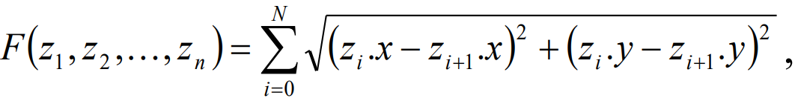
где $z_{i}$, – это точка на карте, которую должен посетить робот, у которой есть координаты х и y.
Используя алгоритм кукушки, можно оптимизировать данную функцию, уменьшив время и дальность перелета. Алгоритм подберёт такую последовательность точек $z$, при которой функция $F(z_{1}, z_{2}, ... z_{n})$ будет приближенна к минимуму.

10. Список литературы

- Cuckoo Search [Электронный ресурс] // URL: https://www.cs.tufts.edu/ comp/150GA/homeworks/hw3/_reading7%20Cuckoo%20search.pdf (режим доступа: свободный).
- Cuckoo Search Wiki [Электронный ресурс] // URL: https://en.wikipedia.org/wiki/Cuckoo_search (режим доступа: свободный).
- Lévy flight [Электронный ресурс] // URL: https://wiki5.ru/wiki/ L%C3%A9vy_flight (режим доступа: свободный).
- Использование Алгоритма Кукушки [Электронный ресурс] // URL: https://elar.rsvpu.ru/bitstream/123456789/28286/1/978-5-8295-0623-0_2019_054.pdf (режим доступа: свободный).

